# 实验一

要求：编辑，编译，连接和运行属于自己的helloworld程序

编译部分程序，改正所出现的错误信息，并写出输出结果

# 程序代码

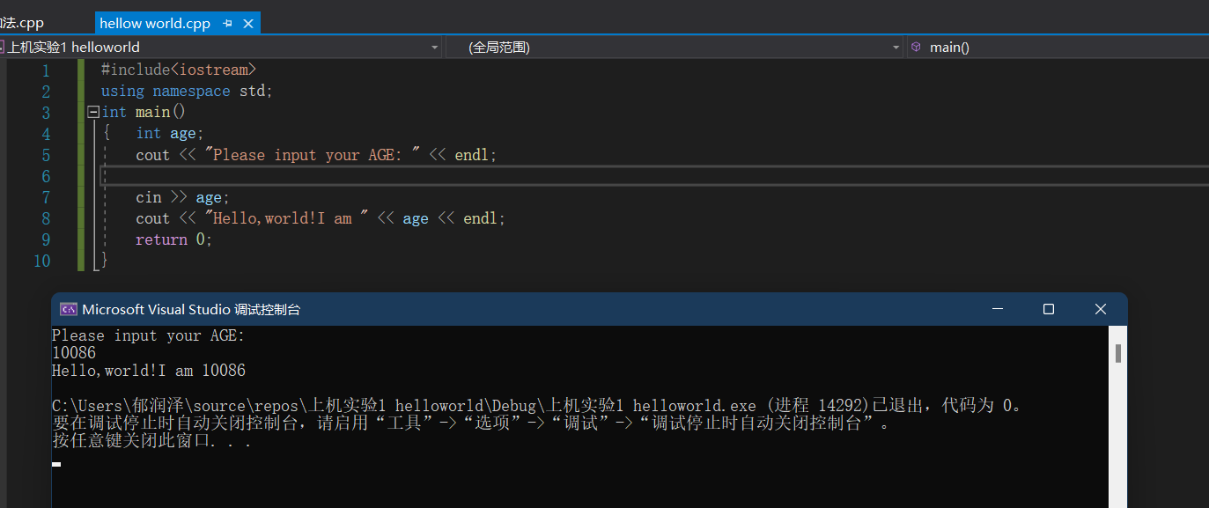

# 程序结果

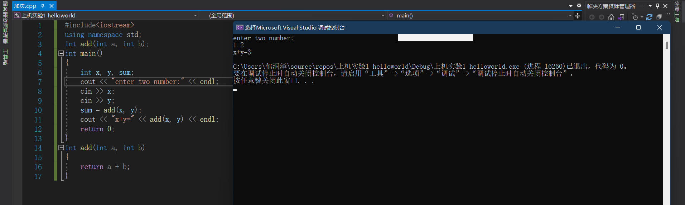

# 程序心得

本次实验是理论结合实际的结果，通过之前理论知识的学习指导，我把之前写了很多遍的hellow word，用面向程序设计C++的方式重新写了一遍。通过这次程序的编写也加强了，我对C++程序书写规范的印象

Copyright ©2021-2099 RunzeYu. All rights reserved